***My Company Logo***

**Document Title**

***Document Subject***

*[Type the abstract of the document here:]*

Table of contents

1. Giới thiệu dự án 7

1.1. Mô tả dự án 7

1.2. Công cụ quản lý 7

2. Các nhân sự tham gia dự án 7

2.1. Thông tin liên hệ phía khách hàng 7

2.2. Thông tin liên hệ phía công ty 7

2.3. Phân chia vai trò của thành viên dự án và khách hàng 7

3. Khảo sát dự án 7

3.1. Yêu cầu khách hàng 7

3.2. Mô hình hoạt động hiện thời – nghiệp vụ 7

3.3. Mô hình hoạt động dự kiến sau khi áp dụng sản phẩm mới 7

3.4. Phạm vi dự án 7

4. Giao tiếp/Trao đổi thông tin 7

5. Ước lượng chung 8

5.1. Ước lượng tính năng 8

5.2. Work Breakdown Structure 8

5.3. Ước lượng thời gian 8

5.4. Ước lượng rủi ro 8

6. Ước lượng giá thành 8

7. Ước lượng chất lượng 8

8. Phân tích thiết kế 9

8.1. Mô hình tích hợp phần cứng/phần mềm 9

8.2. Giao diện 9

8.3. Cơ sở dữ liệu 9

8.4. Mạng 9

9. Giám sát dự án 9

9.1. Trả lời câu hỏi 9

10. Đóng dự án 9

10.1. Quản lý mã nguồn 9

10.2. Quản lý công việc 10

11. Danh mục tài liệu liên quan 10

# Giới thiệu dự án

## Mô tả dự án

* Viết chương trình chatbot tư vấn về dich COVID

## Công cụ quản lý

**Link Quản lý và phân chia công việc:** MS Planner (bắt buộc): <https://tasks.office.com/husteduvn.onmicrosoft.com/vi-VN/Home/Planner/#/plantaskboard?groupId=1ad7fd59-1de0-41c0-8bb6-71b3162a8ddf&planId=4dgJSPD76ECdj5bNGiLuyskACLxe>

**Link Quản lý mã nguồn:** GitHub/GitLab (bắt buộc): <https://github.com/luuson97/Nhom-3>

# Các nhân sự tham gia dự án

## Thông tin liên hệ phía khách hàng

* Công ty TNHH bốn thành viên Lượt – Quang – Sơn – Tùng
* [Luotquangsontung.hust@gmail.com](mailto:Luotquangsontung.hust@gmail.com)
* Hotline: 038399999
* Fanpage: <https://www.facebook.com/>luotquangsontung

## Thông tin liên hệ phía công ty

* Công ty TNHH bốn thành viên Lượt – Quang – Sơn – Tùng
* [Luotquangsontung.hust@gmail.com](mailto:Luotquangsontung.hust@gmail.com)
* Hotline: 038399999
* Fanpage: <https://www.facebook.com/>luotquangsontung

## Phân chia vai trò của thành viên dự án và khách hàng

Giám đốc: Hưng, tài chính, nhân sự, yêu càu cơ bản: giao diện dễ sử dụng,

Trung: IT, chi tiết, báo tiến độ

Phiên dịch: Bích

* Lượt :
* Quang :
* Sơn :
* Tung :

# Khảo sát dự án

## Yêu cầu khách hàng

* Chatbot tư vấn về dịch COVID.
* Tự động trả lời tư vấn cho mọi người.
* …

## Mô hình hoạt động hiện thời – nghiệp vụ

* Trang web cung cấp thông tin về dịch bệnh covid hiện nay.
* Người dùng truy cập trang web tìm kiếm thông tin.
* Người dùng đặt câu hỏi, qua một khoảng thời gian nhất định sẽ có nhân viên tư vấn trả lời từng câu hỏi.
* Mất thời gian người dùng chờ đợi, mất công nhân viên trực page, số lượng quá tải k thể trả lời kịp,…

## Mô hình hoạt động dự kiến sau khi áp dụng sản phẩm mới

1. User truy cập trang web tìm kiếm thông tin vê dịch bệnh covid
2. Hộp thoại chat tự động xuất hiện.
3. User đưa ra các câu hỏi vào trong hộp thoại chat.
4. Chatbot tự động trả lời và và đưa ra một vài tư vấn cần thiết cho user.
5. Chatbot đưa ra các gọi ý các câu hỏi khác có trong kho câu hỏi.
6. Nếu user đưa ra câu hỏi không có trong db thì sẽ có nhân viên tư vấn trả lời, và câu hỏi mới này sẽ được tự động thêm vào db.

## Phạm vi dự án

* Hướng tới tất cả người dùng internet quan tam tới tình hình dịch bệnh covid, và muốn nhận được lời khuyên thông qua cá triệu chứng cụ thể của bản thân, hay là dụa theo lịch trình của bản thân trong thời gian nào đó để xem mình có nguy cơ bị nhiễm bệnh hay không và lời khuyên dành cho bản thân.

# Giao tiếp/Trao đổi thông tin

*Các qui định về họp hành nội bộ*

* 7h sáng hằng ngày cần đưa ra các công việc cần được hoàn thành.
* 4h chiều hằng ngày báo cáo các cộng việc hoàn thành.

*Các qui định về họp hành với khách hàng*

* Khi cần gặp khách hàng để trao đổi thì sẽ thông báo với khách hàng trước buổi họp 1 ngày.
* Gặp vấn đề cần sử lý gấp thì trực tiếp thông báo và đến gặp mặt khách hàng luôn.

# Ước lượng chung

## Ước lượng tính năng

* Cập nhật tình hình dịch COVID trên thế giới và Việt Nam.
* Đưa ra một sô gợi ý câu hỏi cho user.
* Chuẩn đoán sơ bộ về tình trạng của user.
* Đưa ra lời khuyên cho user
* Đưa ra kế hoạch cách ly hay thăm khám nếu cần thiết.
* Tự động cập nhật câu hỏi và câu trả lời của user nếu trong db chưa có mà nhân viên phải trực tiếp trả lời.

## Work Breakdown Structure

*Vẽ WBS cho khoảng 5 tính năng nói trên*

*Phải quan tâm tới deadline mà khách hàng yêu cầu, và chỉ nên sử dụng tầm 90% thời gian. 10% còn lại là buffer.*

* Lượt : tính năng 1,2 – 2 tháng.
* Quang : tính năng 3 – 1,5 tháng.
* Sơn : tính năng 4 – 1,5 tháng.
* Tùng : Tính năng 5-1.5 tháng.

## Ước lượng thời gian

*Từ WBS xác định đường găng và cho biết thời gian cần thiết để làm dự án.*

* Thời gian dự kiến 3 tháng.

## Ước lượng rủi ro

* Thời gian dự kiến làm xong quá nhanh.
* Deadline chạy không kịp.
* …

# Ước lượng giá thành

*Chi phí phát triển + Chi phí kiểm thử*

*Chi phí vận hành, quản lý, hành chính*

*Chi phí kính doanh, quảng cáo, tiếp thị*

# Ước lượng chất lượng

*Ước lượng số dòng code: 4000.*

*Ước lượng số testcase : 10000000.*

*Qui định số dòng comment trên mỗi Kloc : ít nhật 5 dòng 1 comment.*

*Qui định về số unit test, automation test : test >1000.*

# Phân tích thiết kế

## Mô hình tích hợp phần cứng/phần mềm

* Tích hợp phần mềm vào webpage, facebookPage,…
* Tích hợp trên app android, ios…

## Giao diện

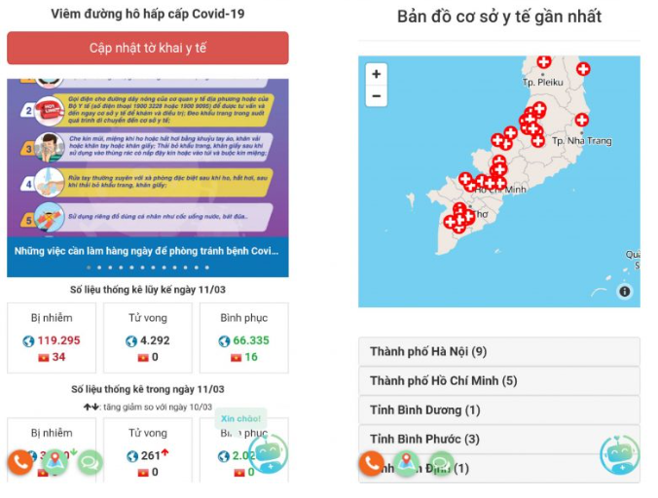

Giao diện trên app adroid và IOS.

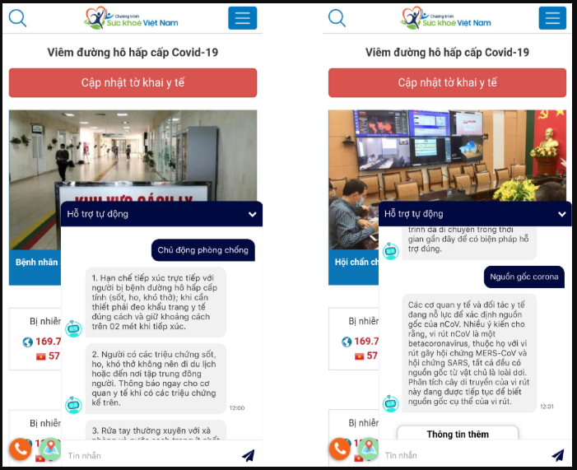

Chatbot AI xác định thắc mắc của ngườ dân và trả lời nhanh chóng.

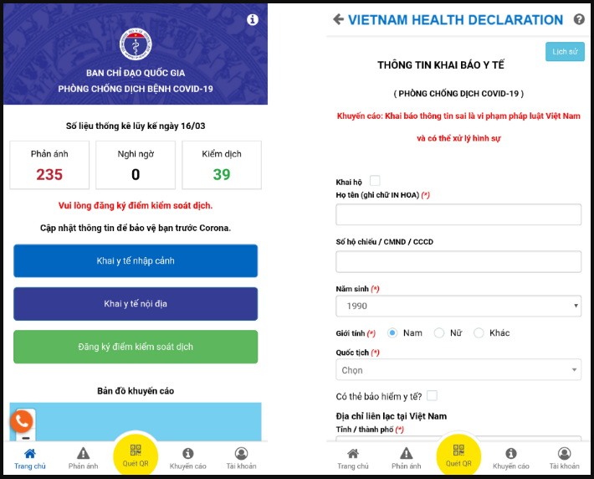

Giao điện chính trên app.

## Cơ sở dữ liệu

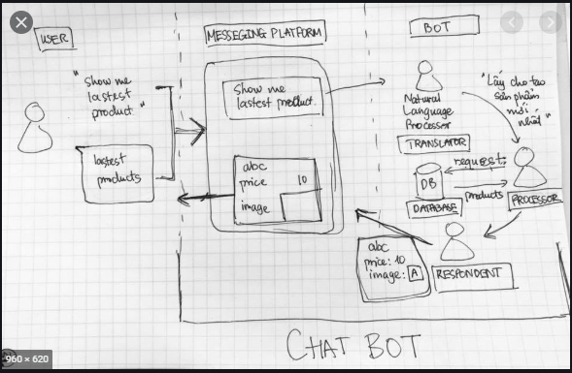

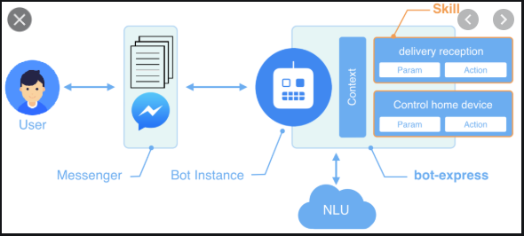

## Mạng

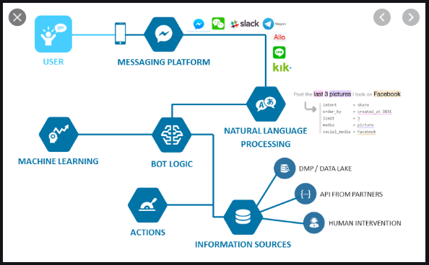

# Giám sát dự án

## Trả lời câu hỏi

1. Khách hàng yêu cầu: “Cần có người làm việc trực tiếp ở công ty chúng tôi để tiện trao đổi và sửa lỗi?”.

Nhóm quản lý sẽ trả lời: Cũng không cần thiết lắm, chúng tôi cũng thường xuyên theo dõi nên nếu có vấn đề gì thì công ty cứ báo chúng tôi sẽ khắc phục ngay sau đó. Và phần mềm rất dễ sử dụng và được tối ưu hóa tốt nhất có thể nên khỏi lo về lỗi..

1. Khách hàng yêu cầu: “Oh. Xếp chúng tôi sử dụng máy tính cài hệ điều hành Windows 95 cơ. Liệu phần mềm này phải chạy được đấy nhé. Ông mới là người duyệt cái này đấy”.

Nhóm quản lý sẽ trả lời: oh cũng không vấn đề gì cả, chúng tỗi sẽ có giải pháp, nhưng nếu được sử dụng ở hệ điều hành mới nhất thì sẽ được tối ưu nhất.

1. Khách hàng yêu cầu: “Dự án phát triển phần mềm này giá 100 triệu. Giá này có bao gồm VAT hay không nhỉ? Giá cụ thể cho tình huống có VAT và không VAT là bao nhiêu?”

Nhóm quản lý sẽ trả lời: Giá này chưa bao gồm VAT. Giá cụ thể với tình huống có VAT là 5% trong số 100 triệu.

# Đóng dự án

Thực hiện các thống kê

## Quản lý mã nguồn

Dựa trên các biểu đồ của Git, hoặc các công cụ phân tích code, xuất ra 3 thông kê. Gợi ý

1. Số commit của mỗi người: mỗi người mỗi ngày 1 commit trong 3 tháng sẽ có khoảng 90 commit.
2. Phân bố commit của dự án (sáng chiều đêm…) : commit mỗi chiều.
3. Số dòng lệnh bị thay đổi : khoảng 500 dòng bị thay đổi.
4. Sơ đồ các branch được tạo ra :
5. Số dòng lệnh của dự án: 5554 dòng lệnh.

## Quản lý công việc

Dựa trên các biểu đồ của Planner, xuất ra 2 thống kê. Gợi ý

1. Số task đã hoàn thành, chưa hoàn thành, muộn…
2. Bố trí task theo Schedule

# Danh mục tài liệu liên quan

* Internet, internet
* internet internet
* internet internet
* internet, internet